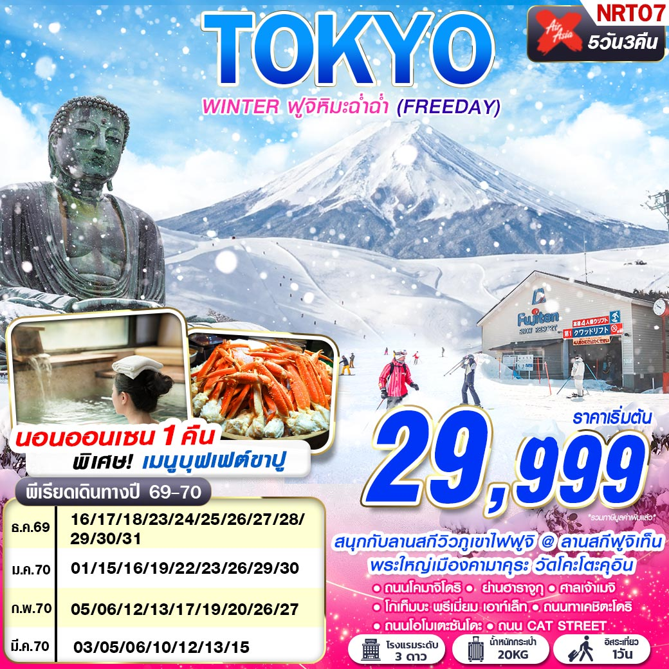

สนุกไปกับลานสกีวิวภูเขาไฟฟูจิ @ ลานสกีฟูจิเท็น
ชมพระใหญ่เมืองคามาคุระ วัดโคะโตะคุอิน
นอนออนเซน 1 คืน พิเศษ!! เมนูบุฟเฟต์ขาปู

วันที่ | โปรแกรมทัวร์ | อาหาร |  |  | โรงแรม
วันที่ | โปรแกรมทัวร์ | เช้า | เที่ยง | เย็น | โรงแรม
1 | กรุงเทพฯ (ดอนเมือง) | 
2 | นาริตะ – เมืองคามาคุระ – วัดโคะโตะคุอิน – ถนนโคมาจิโดริ – โกเท็มบะ พรีเมี่ยม เอาท์เล็ท |  |  | บุฟเฟต์ขาปูไม่อั้น | ASIA KAWAGUCHIKO HOTEL ระดับ 3 ดาวมาตรฐานประเทศญี่ปุ่นหรือเทียบเท่า  **ผ่อนคลายกับการแช่น้ำแร่**
3 | ลานสกี ฟูจิเท็น – ร้านค้าปลอดภาษีดิวตี้ฟรี – ศาลเจ้าฮานะโซโนะ – ย่านช้อปปิ้งชินจูกุ |  | JAPANESE SET |  | ASIA HOTEL NARITA, NARITA ระดับ 3 ดาวมาตรฐานประเทศญี่ปุ่นหรือเทียบเท่า
4 | อิสระท่องเที่ยวตามอัธยาศัย(ไม่มีรถบัสให้บริการ) |  |  |  | ASIA HOTEL NARITA, NARITA ระดับ 3 ดาวมาตรฐานประเทศญี่ปุ่นหรือเทียบเท่า
5 | กรุงเทพฯ(ดอนเมือง)
***รายการทัวร์อาจมีการเปลี่ยนแปลงตามความเหมาะสมโดยคำนึงถึงความปลอดภัยและผลประโยชน์ของลูกค้าเป็นหลัก***
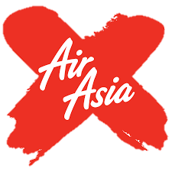 | XJ600 DMK 23.50 – 08.10 NRT |   น้ำหนักกระเป๋า 20 KG.  ถือขึ้นเครื่อง 7 KG
 | XJ601 NRT 09.15 – 14.35 DMK
โปรดเช็คเวลาบินอีกครั้ง หากมีการซื้อตั๋วภายในประเทศ เนื่องจากเวลาบินอาจมีการเปลี่ยนแปลง
อัตราค่าบริการ
กำหนดการเดินทาง | ผู้ใหญ่ ห้องละ  2-3 ท่าน อัตราท่านละ | พักเดี่ยว  เพิ่มอัตราท่านละ
16 – 20 ธันวาคม 2569 | 31,999 | 7,500
17 – 21 ธันวาคม 2569 | 31,999 | 7,500
18 – 22 ธันวาคม 2569 | 31,999 | 7,500
23 – 27 ธันวาคม 2569 | 37,999 | 7,500
24 – 28 ธันวาคม 2569 | 38,999 | 7,500
25 – 29 ธันวาคม 2569 | 38,999 | 7,500
26 – 30 ธันวาคม 2569 | 38,999 | 7,500
27 – 31 ธันวาคม 2569 | 38,999 | 7,500
28 ธ.ค. 69 – 01 ม.ค. 70 | 42,999 | 9,500
29 ธ.ค. 69 – 02 ม.ค. 70 | 45,999 | 9,500
30 ธ.ค. 69 – 03 ม.ค. 70 | 45,999 | 9,500
31 ธ.ค. 69 – 04 ม.ค. 70 | 42,999 | 9,500
01 – 05 มกราคม 2570 | 31,999 | 7,500
15 – 19 มกราคม 2570 | 31,999 | 7,500
16 – 20 มกราคม 2570 | 31,999 | 7,500
19 – 23 มกราคม 2570 | 31,999 | 7,500
22 – 26 มกราคม 2570 | 31,999 | 7,500
23 – 27 มกราคม 2570 | 31,999 | 7,500
26 – 30 มกราคม 2570 | 31,999 | 7,500
29 ม.ค. 70 – 02 ก.พ. 70 | 31,999 | 7,500
30 ม.ค. 70 – 03 ก.พ. 70 | 31,999 | 7,500
05 – 09 กุมภาพันธ์ 2570 | 31,999 | 7,500
06 – 10 กุมภาพันธ์ 2570 | 31,999 | 7,500
12 – 16 กุมภาพันธ์ 2570 | 31,999 | 7,500
13 – 17 กุมภาพันธ์ 2570 | 31,999 | 7,500
17 – 21 กุมภาพันธ์ 2570 | 31,999 | 7,500
19 – 23 กุมภาพันธ์ 2570 | 31,999 | 7,500
20 – 24 กุมภาพันธ์ 2570 | 31,999 | 7,500
26 ก.พ. 70 – 02 มี.ค. 70 | 31,999 | 7,500
27 ก.พ. 70 – 03 มี.ค. 70 | 31,999 | 7,500
03 – 07 มีนาคม 2570 | 31,999 | 7,500
05 – 09 มีนาคม 2570 | 31,999 | 7,500
06 – 10 มีนาคม 2570 | 31,999 | 7,500
10 – 14 มีนาคม 2570 | 31,999 | 7,500
12 – 16 มีนาคม 2570 | 31,999 | 7,500
13 – 17 มีนาคม 2570 | 31,999 | 7,500
15 – 19 มีนาคม 2570 | 29,999 | 7,500
ในกรณีที่ JOIN LAND (ไม่ใช้ตั๋วเครื่องบิน) ราคาท่านละ 22,500 บาท
ปีใหม่วันที่ 28/29/30/31 ไม่รับจอยแลนด์
** ไม่มีราคาเด็ก สำหรับเด็กอายุไม่ถึง 2 ปี ณ วันเดินทางกลับ (INFANT) ท่านละ 10,000 บาท
(ไม่มีที่นั่งบนเครื่องบิน อาหารและเตียง) **
- การรีเควสอาหาร ห้องและที่นั่งเครื่องบิน ทางบริษัทฯจะทำการรีเควสไปยังแลนด์ต่างประเทศและสายการบินหลังจากที่ได้รับจากลูกค้า แต่ทั้งนี้การรีเควสจะขึ้นอยู่กับเงื่อนไขจากทางร้านอาหาร โรงแรม แลนด์ต่างประเทศและสายการบิน ทางบริษัทจะพยายามรีเควสตามที่ลูกค้าต้องการให้มากที่สุด
- รับเฉพาะผู้ที่มีวัตถุประสงค์เพื่อการท่องเที่ยวกับกรุ๊ปเท่านั้น ค่าทัวร์ที่ชำระมานั้นเป็นแบบจ่ายขาด ที่ทางผู้จัดต้องชำระก่อนออกเดินทาง ทากท่านไม่เดินทางหรือไม่ใช้บริการตามรายการไม่ว่าสาเหตุใดก็ตาม รวมทั้งหากถูกปฏิเสธการเข้าออกประเทศทั้งไทยและญี่ปุ่น ขอสงวนสิทธิ์ในการคืนเงินให้แก่ท่าน รวมทั้งตั๋วเครื่องบิน
อัตรานี้ยังไม่รวมค่าทิปพนักงานขับรถ หัวหน้าทัวร์ และ มัคคุเทศก์ท้องถิ่น ตามธรรมเนียม 2,000 บาท ต่อ ทริป ต่อ ลูกค้า ผู้เดินทาง 1 ท่าน รวมไปถึงเด็ก ยกเว้นเด็กอายุไม่ถึง 2 ปี ณ วันเดินทางกลับ (INFANT) ทั้งนี้ท่านสามารถให้มากกว่านี้ได้ตามความเหมาะสมและความพึงพอใจของท่าน โดยส่วนนี้ ทางบริษัทขอสงวนสิทธิ์ในการเรียกเก็บก่อนเดินทางทุกท่าน ที่สนามบิน ในวันเช็คอิน

รายละเอียดโปรแกรม
วันที่ 1 | กรุงเทพฯ (ดอนเมือง) (–/–/–)
19.30 คณะพร้อมกัน ณ ท่าอากาศยานนานาชาติ ดอนเมือง กรุงเทพฯ อาคารผู้โดยสารระหว่างประเทศ อาคาร 1 ชั้น3 เคาน์เตอร์เช็คอิน เคาน์เตอร์สายการบิน THAI AIR ASIA X โดยมีเจ้าหน้าที่ของบริษัทฯ คอยให้การต้อนรับ อำนวยความสะดวกตลอดขั้นตอนการเช็คอิน และ หัวหน้าทัวร์ให้คำแนะนำเพื่อเตรียมพร้อมก่อนออกเดินทาง
**กรุณาเผื่อเวลาในการเดินทางมายังสนามบินอย่างน้อย 3 ชั่วโมง เนื่องจากต้องใช้เวลาในการเช็คอิน**
ข้อควรทราบ : ประเทศญี่ปุ่นไม่อนุญาตให้นำอาหารสด จำพวก เนื้อสัตว์ พืช ผัก ผลไม้ เข้าประเทศ หากฝ่าฝืน จะมีโทษปรับและจับ ทั้งนี้ขึ้นอยู่กับดุลพินิจของเจ้าหน้าที่ศุลกากร ด่านตรวจคนเข้าเมือง
23.50 ออกเดินทางสู่ ท่าอากาศยานนานาชาตินาริตะ ประเทศญี่ปุ่น โดยสายการบิน THAI AIR ASIA X เที่ยวบินที่ XJ600

วันที่ 2 | นาริตะ – เมืองคามาคุระ – วัดโคะโตะคุอิน – ถนนโคมาจิโดริ – โกเท็มบะ พรีเมี่ยม เอาท์เล็ท (–/–/D บุฟเฟต์ขาปูไม่อั้น)
08.10 เดินทางถึง ท่าอากาศยานนานาชาตินาริตะ ประเทศญี่ปุ่น (ตามเวลาท้องถิ่นเร็วกว่าเมืองไทยประมาณ 2 ชั่วโมง) หลังผ่านขั้นตอนการตรวจหนังสือเดินทาง และตรวจรับสัมภาระเรียบร้อย
เที่ยง อิสระอาหาร ตามอัธยาศัยเพื่อสะดวกแก่การท่องเที่ยว
นำทุกท่านสู่ เมืองคามาคุระ อดีตเคยเป็นเมืองหลวงเก่าของญี่ปุ่นเป็นทั้งศูนย์กลางทางการเมือง และศูนย์กลางการทหารแห่งใหม่ในช่วงศตวรรษที่ 12 ซึ่งในปัจจุบัน คามาคุระได้กลายเป็นเมืองเล็กๆ ที่เต็มไปด้วยร่องรอยแห่งประวัติศาสตร์ ไม่ว่าจะเป็น วัดวาอาราม ศาลเจ้าเก่าแก่ สวนสาธารณะ รวมถึงชายหาดสวยๆ และเกาะเล็กเกาะน้อยในละแวกใกล้เคียง
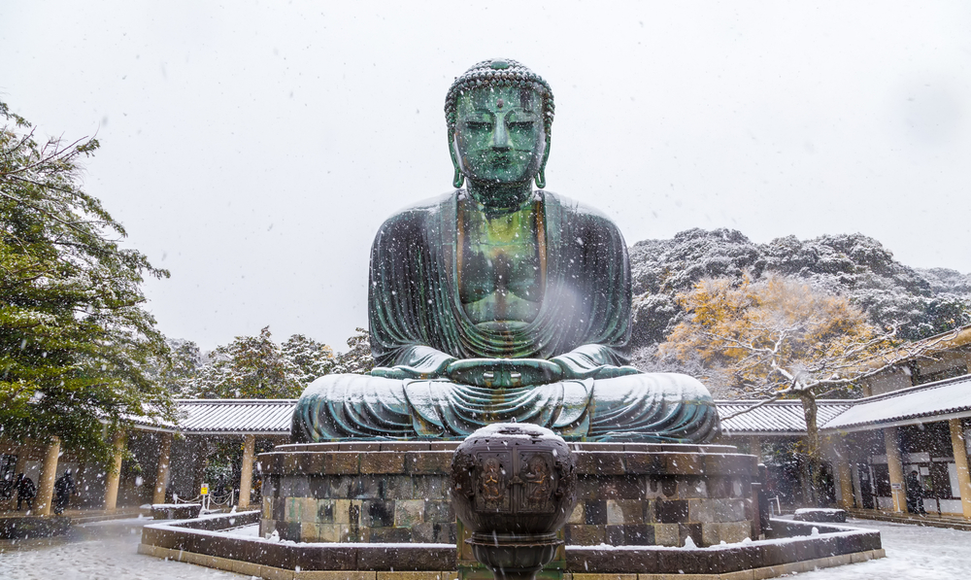
นำทุกท่านเที่ยวชม วัดโคะโตะคุอิน (KOTOKUIN TEMPLE) ตั้งอยู่ที่เมืองคามาคุระ ภายในบริเวณวัดจะมีสิ่งมหัศจรรย์ตั้งตระหง่านกลางแจ้งอย่าง พระพุทธรูปใหญ่ไดบุทสึ ซึ่งมีชื่อเต็ม ๆ ว่า พระอมิตตาพุทธ นิโอยุราอิ (AMIDA NYOYURAI)สร้างเสร็จสมบูรณ์ในปีค.ศ. 1243 ความสูงขององค์พระมีขนาด 11.312 เมตร น้ำหนักราว 122 ตัน ประดิษฐานอยู่ในวัด KOTOKUIN แห่งนี้มาอย่างยาวนาน โดยองค์พระจะมีลักษณะเป็นสีเขียวเนื่องจากถูกสร้างขึ้นด้วยสำริดและทองแดง ซึ่งจะทำปฏิกิริยากับสภาพอากาศอย่างเช่น ฝนและหิมะจนกลายเป็นสีเขียวนั่นเอง การชมองค์พระแนะนำให้ยืนห่างจากองค์พระประมาณ 5 เมตร จะทำให้เห็นองค์พระสมส่วนได้รูป และบริเวณด้านหลังขององค์พระยังมีประตูทางเข้าเล็ก ๆ ที่เราสามารถเดินเข้าไปชมภายในองค์พระได้ (ไม่รวมค่าเข้าชมภายในองค์พระ)
ห้ามพลาด!! ใครที่มาเที่ยวเมืองคามาคุระ (KAMAKURA) แล้วชื่นชอบการไปเดินหาของกินท้องถิ่นอร่อยๆ ช้อปปิ้งในร้านค้าที่มีกลิ่นอายญี่ปุ่นจัดๆ ให้เราปักหมุดมาเดินเที่ยวที่ถนนโคมาจิโดริ (KOMACHI DORI STREET) เหมาะเดินเล่นชิลๆ ช้อปปิ้ง เพลินๆ สองข้างทางเรียงรายไปด้วยร้านค้ามากกว่า 250 ร้าน มีร้านขนม ของกินอาหารท้องถิ่น ของใช้และมีคาเฟคอยให้บริการ ซึ่งส่วนใหญ่ขายของฟีลท้องถิ่น ใครที่อยากมาเดินหาของกินรสชาติแบบออริจินอล หรือซื้อของฝากสไตล์ญี่ปุ่นแท้ๆ
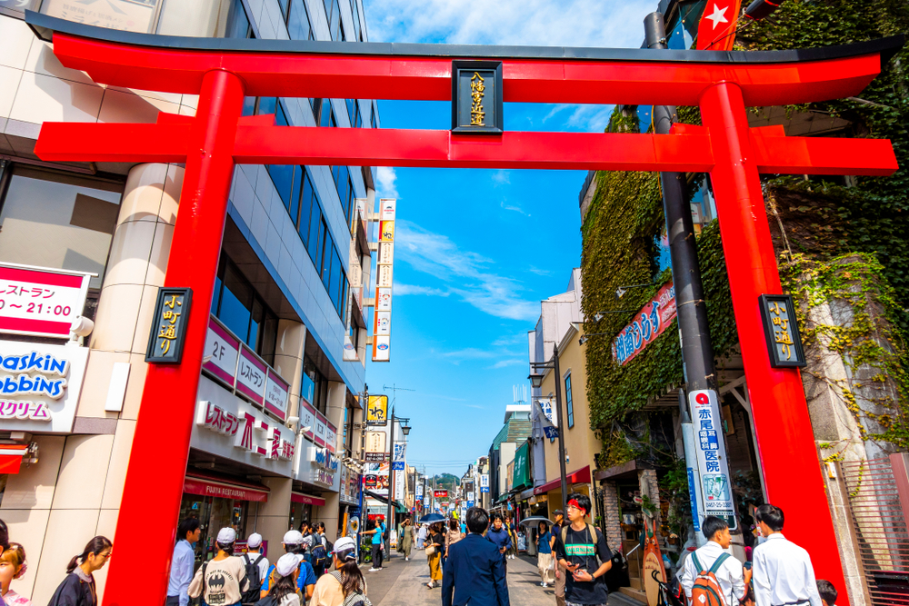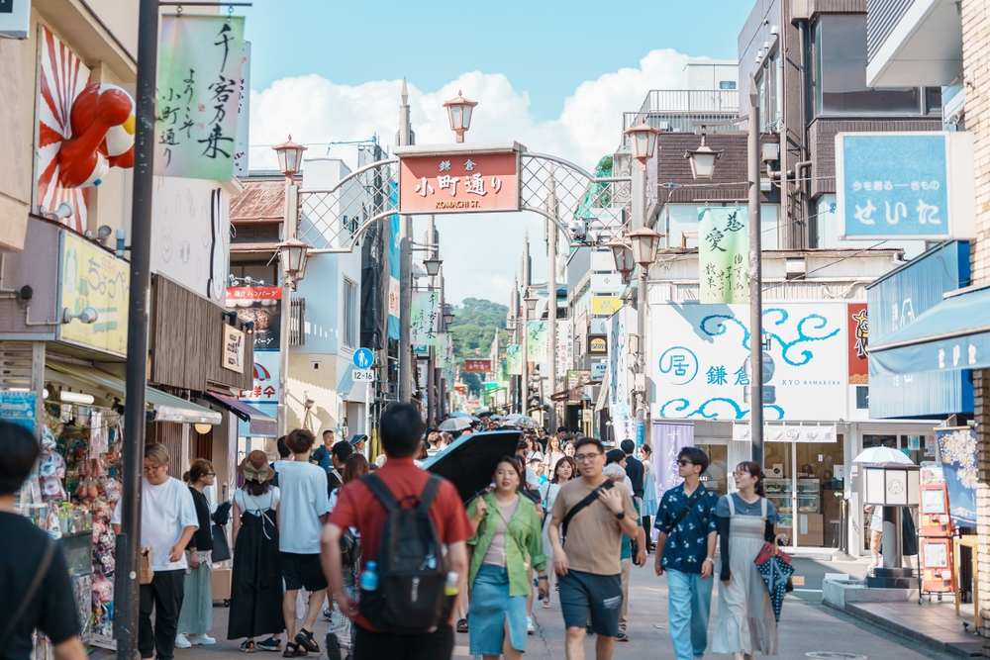
นำท่านเดินทางสู่ โกเท็มบะ พรีเมี่ยม เอาท์เล็ท (GOTEMBA PREMIUM OUTLETS) ศูนย์รวมสินค้าแบรนด์เนมทั้ง STREET BRAND และ HI-END BRAND ที่ยิ่งใหญ่ ให้ท่านได้อิสระช้อปปิ้งอย่างจุใจ เช่น MICHEL KLEIN, MORGAN, ELLE, CYNTHIA ROWLEY, PRADA, GUCCI, DIESEL, ARMANY ,TASAKI, LONGINES, HUSH PUPPIES, SCOTCH GRAIN, SKECHERS, HOGAN, HAKKA KIDS เป็นต้น
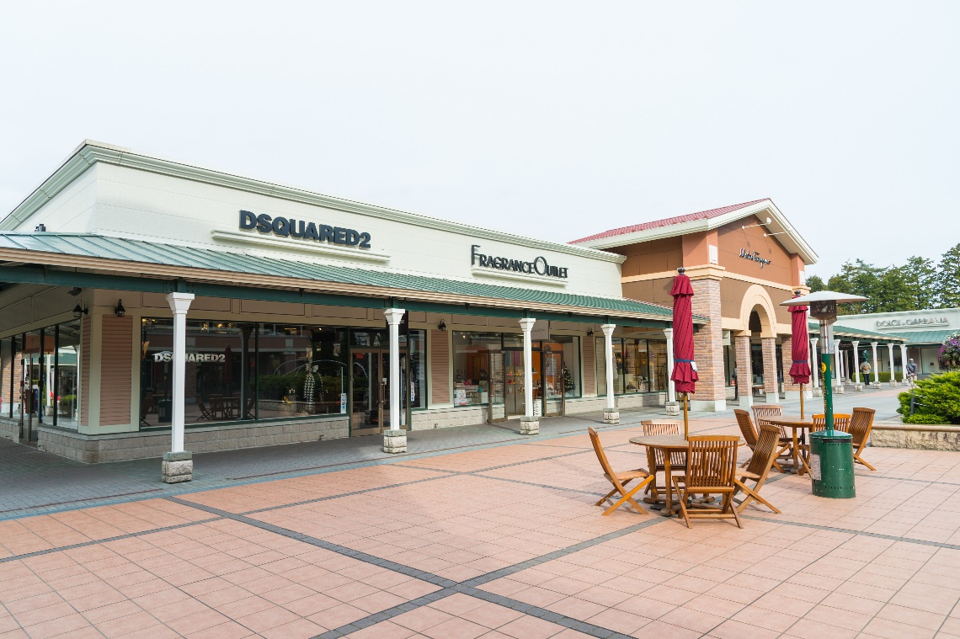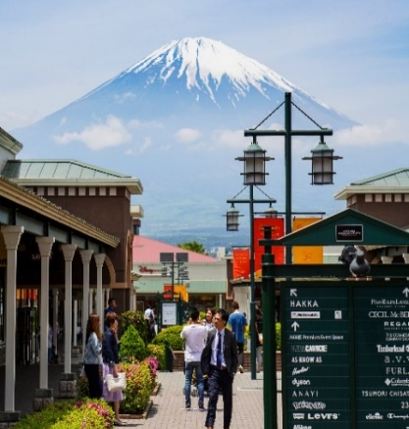
ค่ำ บริการอาหาร ณ ห้องอาหารโรงแรม เมนู บุฟเฟต์ขาปูไม่อั้น
ที่พัก ASIA KAWAGUCHIKO HOTEL ระดับ 3 ดาวมาตรฐานประเทศญี่ปุ่นหรือเทียบเท่า
จากนั้น อิสระให้ท่านได้ผ่อนคลายกับการแช่น้ำแร่ออนเซน ซึ่งชาวญี่ปุ่นมีความเชื่อว่าหากได้แช่น้ำแร่ออนเซนนี้แล้ว จะทำให้ผิวพรรณเปล่งปลั่ง สวยงาม และช่วยให้ระบบการหมุนเวียนโลหิตดีขึ้น

วันที่ 3 | ลานสกี ฟูจิเท็น – ร้านค้าปลอดภาษีดิวตี้ฟรี – ศาลเจ้าฮานะโซโนะ – ย่านช้อปปิ้งชินจูกุ (B/L/–)
เช้า บริการอาหาร ณ ห้องอาหารโรงแรม
นำท่านสนุกกับกิจกรรมกลางแจ้งท่ามกลางหิมะ ณ ลานสกี ฟูจิเท็น (FUJITEN SKI) ให้ท่านได้เพลิดเพลินกับการเล่นไม้กระดานเลื่อนได้ตามอัธยาศัย ณ ดินแดนแห่งนี้ที่ซึ่งเป็นสวนสนุกขนาดใหญ่ มีกิจกรรมนอกเหนือจากการเล่นสกีมากมาย เป็นลานสกีที่มีชื่อเสียงและมีฉากหลังเป็นภูเขาไฟฟูจิที่สวยงามท่านจะได้สนุกกับลานหิมะขาวโพลน ท่านที่สนใจจะเช่าอุปกรณ์เครื่องเล่นสามารถติดต่อหัวหน้าทัวร์ล่วงหน้า ราคานี้ไม่รวมค่าเช่าอุปกรณ์เครื่องเล่นสกี สโนว์สเลด หรือครูฝึก (ลานสกีจะเปิดให้บริการหรือไม่ ขึ้นอยู่กับสภาพภูมิอากาศ)
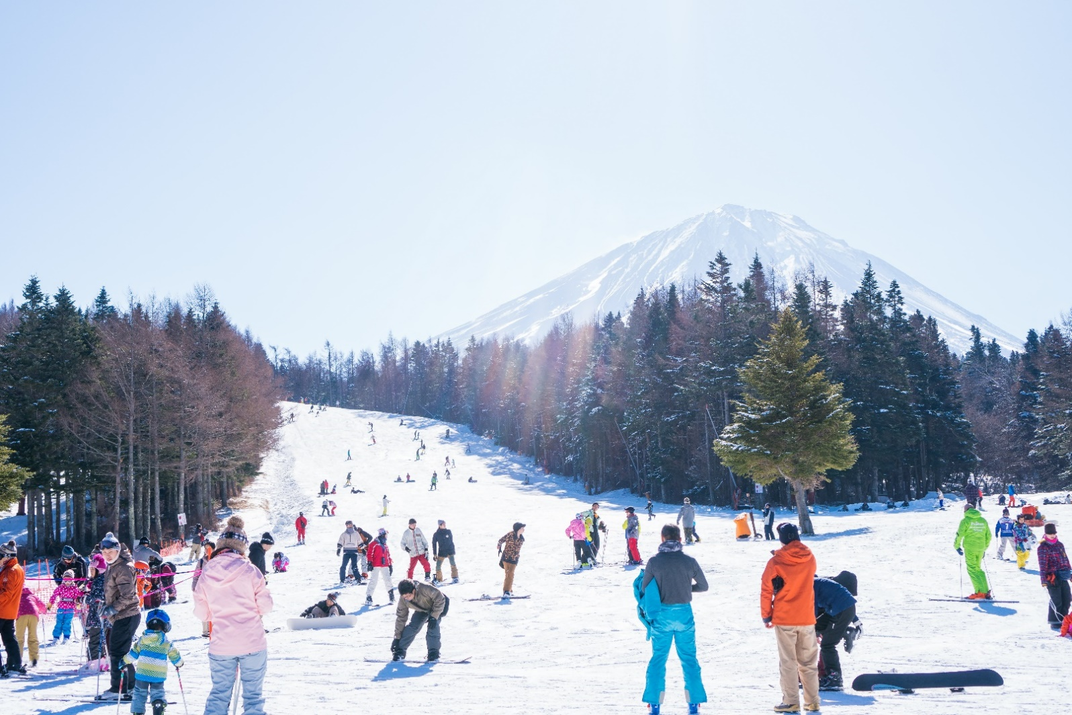
**กรณีที่ไม่สามารถทำกิจกรรมในลานสกีได้ อันเนื่องจากสภาพอากาศหรือเหตุฉุกเฉินทางบริษัทจะหาลานสกีอื่นทดแทน หรือขอสงวนสิทธิ์ในการเปลี่ยนแปลงโปรแกรมไปยังหมู่บ้านน้ำใส แทน**
หมู่บ้านน้ำใส โอชิโนะฮัคไค (OSHINO HAKKAI) เป็นหมู่บ้านเก่าแก่ในบริเวณทะเลสาบทั้ง 5 รอบภูเขาไฟฟูจิ ด้วยวิวทิวทัศน์ของหมู่บ้านสไตล์ญี่ปุ่นโบราณ มีฉากหลังเป็นภูเขาไฟฟูจิสูงตระหง่าน และสายน้ำบริสุทธิ์ที่เกิดจากหิมะบนยอดภูเขาไฟฟูจิละลายและไหลลงมารวมกัน
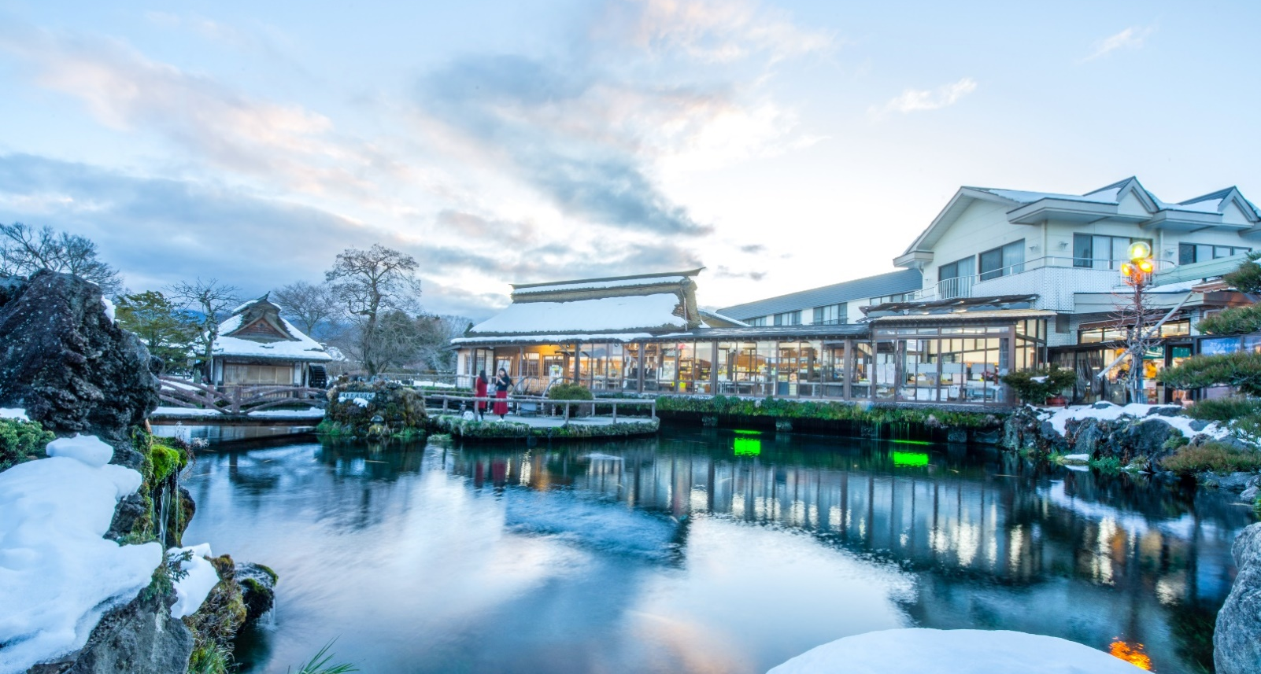
เที่ยง บริการอาหาร ณ ภัตตาคาร เมนู JAPANESE SET
นำท่านเดินทางสู่ ร้านค้าปลอดภาษีดิวตี้ฟรี ช้อปปิ้งสินค้าเครื่องสำอาง อาหารเสริม เครื่องประดับคุณภาพดี
นำทุกท่านขอพร ศาลเจ้าฮานะโซโนะ (HANAZONO SHRINE) เป็นศาลเจ้าที่ชาวญี่ปุ่นเคารพนับถือเป็นอย่างมาก โดยสร้างขึ้นตั้งแต่ในช่วงสมัยยุคเอโดะ หรือช่วงปี 1590 ซึ่งเป็นศาลเจ้าที่มีประวัติที่ยาวนาน ถูกสร้างโดยตระกูล “ฮานาโซโนะ” โดยเป็นศาลเจ้าที่ศรัทธา และนับถือเทพเจ้า “อินาริ” หรือเทพเจ้าแห่งความอุดมสมบูรณ์ และความสำเร็จนั่นเอง ทำให้ศาลเจ้า HANAZONO SHRINE นั้น เป็นสถานที่ศักดิ์สิทธิ์ที่ชาวญี่ปุ่นนิยมมาขอพรกันเยอะมากๆ โดยเฉพาะดารา และนักธุรกิจ เพื่อประสบความสำเร็จในหน้าที่การงานนั่นเอง
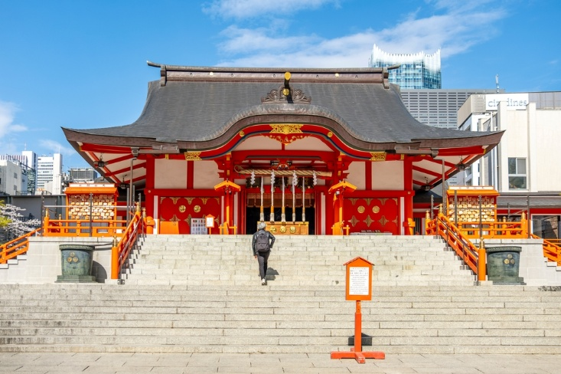
นำท่านสู่ ย่านช้อปปิ้งชินจุกุ (SHINJUKU) ให้ท่านอิสระและเพลิดเพลินกับการช้อปปิ้งสินค้ามากมายและ เครื่องใช้ ไฟฟ้า กล้องถ่ายรูปดิจิตอล นาฬิกา เครื่องเล่นเกมส์หรือสินค้าที่จะเอาใจคุณผู้หญิงด้วย กระเป๋า รองเท้า เสื้อผ้า แบรนด์เนม เสื้อผ้าแฟชั่นสำหรับวัยรุ่น เครื่องสำอางยี่ห้อดังของญี่ปุ่นไม่ว่าจะเป็น KOSE , KANEBO , SK II , SHISEDO และอื่นๆ อีกมากมาย
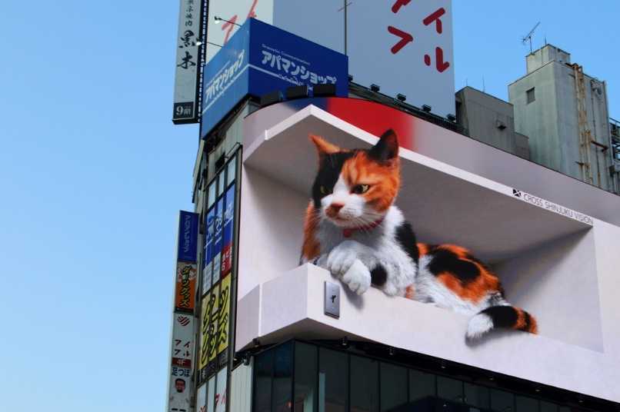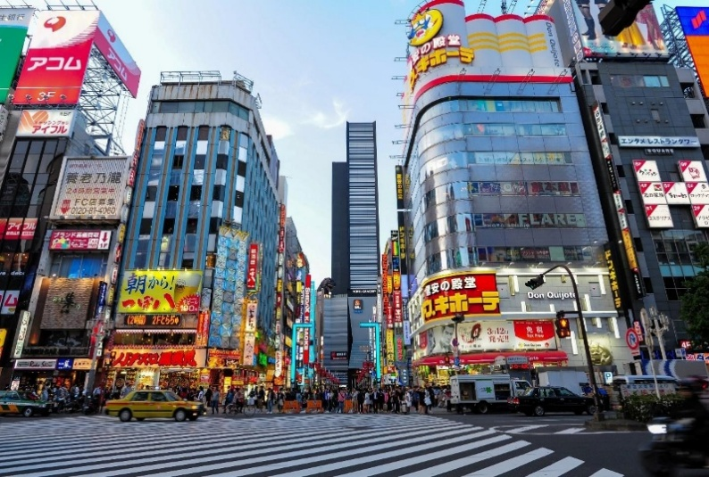
ค่ำ อิสระอาหาร ตามอัธยาศัยเพื่อสะดวกแก่การช้อปปิ้ง
ที่พัก ASIA HOTEL NARITA, NARITA ระดับ 3 ดาวมาตรฐานประเทศญี่ปุ่นหรือเทียบเท่า
วันที่ 4 | อิสระท่องเที่ยวตามอัธยาศัย(ไม่มีรถบัสให้บริการ) (B/–/–)
เช้า บริการอาหาร ณ ห้องอาหารโรงแรม
อิสระเต็มวัน ให้ท่านอิสระช้อปปิ้ง หรือเดินทางสู่สถานที่ท่องเที่ยวอื่น ๆ โดยมีไกด์คอยให้คำแนะนำในการเดินทาง (ไม่มีรถบัสให้บริการ) อาทิ
ย่านฮาราจูกุ แหล่งรวมเสื้อผ้า เครื่องประดับ รองเท้า ของวัยรุ่นญี่ปุ่น หากคุณคือคนที่กำลังมองหาซื้อเสื้อผ้าแบบแปลกๆ หรือต้องการหาซื้อเสื้อผ้าแนว COSPLAY ท่านยังสามารถหาได้จากที่นี่อีกด้วย ถ้ามาที่นี่ ท่านจะได้เห็นวัยรุ่นญี่ปุ่นแต่งตัวแบบหลากหลายๆ ก็สามารถมาเจอได้ที่นี่ได้ จะมีวัยรุ่นญี่ปุ่นน่ารักๆ เดินกันเต็มถนนเหมือนกับถนนสายแบรนด์เนมโอโมโตะซานโดะ นอกจากนั้นแล้ว ท่านยังได้ช้อปปิ้งสินค้าแบรนด์ดังระดับโลก
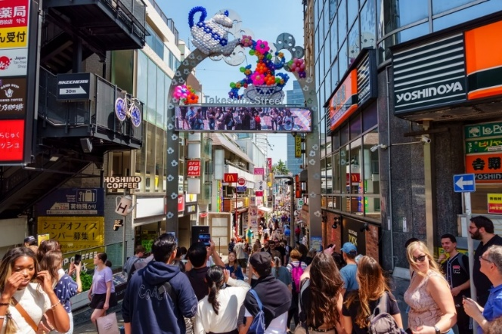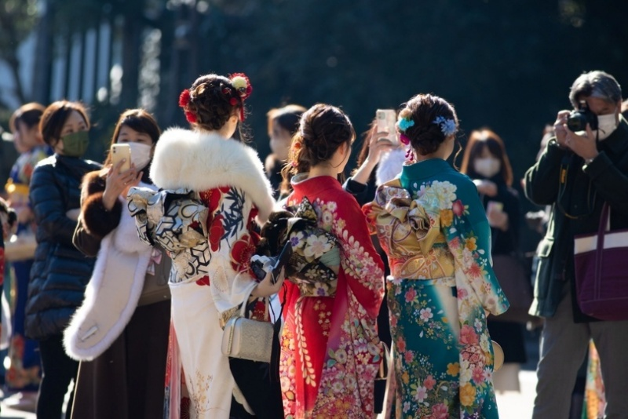

วัดอาซากุสะ (SENSOJI TEMPLE) วัดที่ได้ชื่อว่าเป็นวัดที่มีความศักดิ์สิทธิ์ และได้รับความเคารพนับถือมากที่สุดแห่งหนึ่งใน กรุงโตเกียว ภายในประดิษฐานองค์เจ้าแม่กวน อิมทองคำที่ศักดิ์สิทธิ์ ขนาด 5.5 เซนติเมตร ซึ่งมักจะมีผู้คนมากราบไหว้ขอพรเพื่อความเป็นสิริมงคลตลอดทั้งปี ประกอบกับภายในวัดยังเป็นที่ตั้งของโคมไฟยักษ์ที่มีขนาดใหญ่ที่สุดในโลกด้วยความสูง 4.5 เมตร ซึ่งแขวนห้อยอยู่ ณ ประตูทางเข้าที่อยู่ด้านหน้าสุดของวัด ที่มีชื่อว่า “ประตูสายฟ้า” และถนนจากประตูเข้าสู่ตัววิหารที่ประดิษฐานเจ้าแม่กวนอิมทองคำ มีชื่อว่า ถนนนากามิเซะ (NAKAMISE ROAD) ซึ่งเป็นที่ตั้งของร้านค้า ขายของที่ระลึกพื้นเมืองต่างๆ มากมาย เช่น ขนมนานาชนิด ของเล่น รองเท้า พวงกุญแจที่ระลึก ฯลฯ ให้ทุกท่านได้เลือกซื้อเป็นของฝากของที่ระลึก
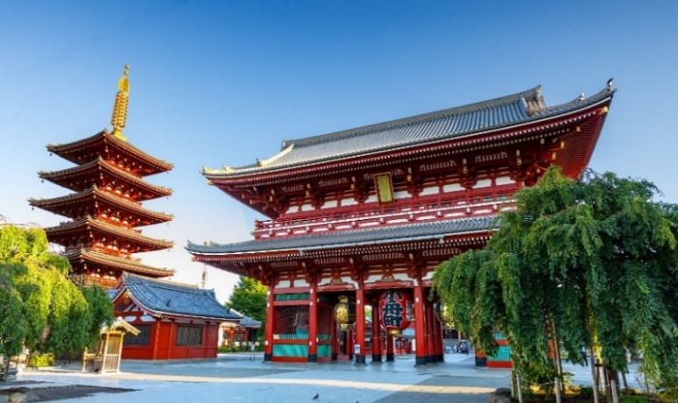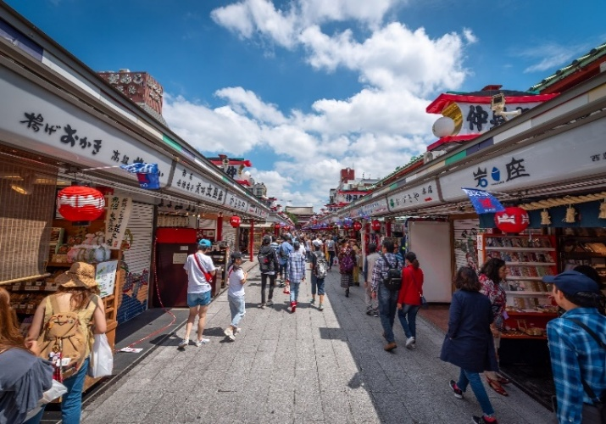

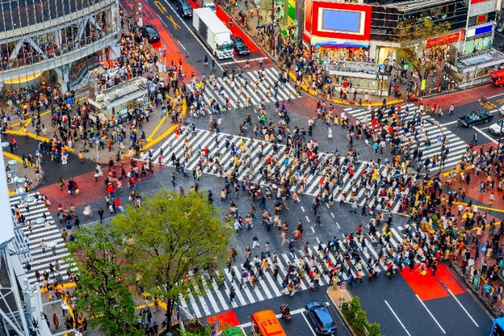
หรือหากท่านใดมีความประสงค์จะ เลือกซื้อดิสนีย์แลนด์ 1 DAY PASSPORT เพิ่มท่านละ3,200.- บาท (ไม่รวมค่าเดินทาง) ดิสนีย์แลนด์โลกแห่งจินตนาการของราชาการ์ตูนญี่ปุ่นซึ่งเป็นดิสนีย์แลนด์แห่งแรกที่สร้างนอกประเทศสหรัฐอเมริกา โดยสร้างขึ้นในปี พ.ศ. 2526 จากการถมทะเลและใช้ทุนสร้างกว่า 600 ล้านบาท ให้ท่านสนุกสนานกับเครื่องเล่นนานาชนิด (ไม่จำกัดจำนวนการเล่น ) ผจญภัยในดินแดนต่างๆ ให้ท่านเล่นเครื่องเล่นตัวใหม่จากภาพยนตร์การ์ตูนเรื่องดัง TOY STORY ชมฉากรบกลางทะเลคาริเบียนในดินแดนโจรสลัดจากภาพยนตร์ THE PIRATE OF CARIBBEAN เขย่าขวัญกับบ้านผีสิงใน HAUNTED MANTION สัมผัสความน่ารักของตุ๊กตาเด็กนานาชาติในโลกใบเล็ก SMALL WORLD ชมภาพยนตร์สามมิติTHE INVENTION OF THE YEAR ให้ท่านได้สนุกสนานพร้อมกับการจับจ่ายเลือกซื้อสินค้าที่ระลึกน่ารักในดิสนีย์แลนด์อีกทั้งยังจะได้สัมผัสกับตัวการ์ตูนเอกจากวอลดิสนีย์ อย่าง มิกกี้เม้าส์ มินนี่เม้าส์ พร้อมผองเพื่อนการ์ตูนอีกมากมายสนุกกับการจับจ่ายซื้อของที่ระลึกน่ารักในดิสนีย์แลนด์
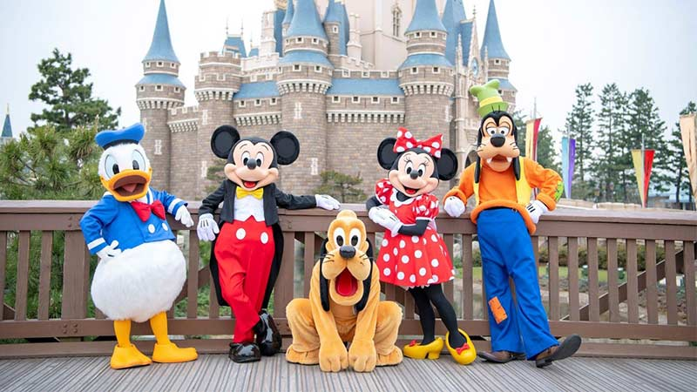
ย่านชิบูย่า ศูนย์กลางแฟชั่นวัยรุ่นในโตเกียวหามุมถูกใจถ่ายภาพคู่ไว้เป็นที่ระลึกกับ “ฮาจิโกะ” รูปปั้นสุนัขแสนรู้ที่กลายเป็นจุดนัดพบยอดฮิตสำหรับหนุ่มสาวโตเกียว อัปเดตแฟชั่นสไตล์โตเกียวที่ตึก(109) อิจิมารุคิว ทั้งเสื้อผ้า กระเป๋า รองเท้า เครื่องประดับและแฟชั่นชั้นนำของญี่ปุ่นในฤดูต่างๆอื่นๆมากมาย

การเดินทางจากนาริตะสู่โตเกียว
แผนที่การเดินทาง
 |  | UENO |  | NIPPORI |  | AIRRPORT
นาที |  | 41 |  | 36 |  |  | KEISEI SKYLINER
 | IKEBUKURO | SHINJUKU | SHIBUYA | SHINAGAWA | TOKYO
นาที | 97 | 92 | 84 | 80 | 67 |  | NARITA EXPRESS N'EX
 | IKEBUKURO | SHINJUKU | SHIBUYA | TOKYOCITY | SHINAGAWA
นาที | 125+ | 120+ | 110+ | 95+ | 85+ |  | AIRPORT LIMOUSINE BUS
 | TOKYO AREA
นาที | 90+ |  |  |  |  |  | TAXI

- จากโรงแรมแถวย่านนาริตะสู่สนามบินนาริตะใช้รถบัสบริการฟรีของทางโรงแรม(มีเป็นบางโรงแรม) แต่เนื่องด้วยจะต้องเริ่มตั้ง แต่ 9.00 น.เป็นต้นไปเพราะเนื่องจากในตอนเช้าระหว่าง 6.00 - 9.00 น เป็นช่วงที่มีลูกค้าใช้บริการไปสนามบิน เป็นจำนวนมากซึ่งอาจจะทำให้ขึ้นรถบัสไม่ครบตามจำนวนผู้เดินทางทั้งหมด
- รถไฟสาย KEISEI SKYLINER เป็นรถไฟที่วิ่งจากสนามบินนาริตะไปสถานีอูเอะโนะเพียง 41 นาทีโดยใช้ความ เร็วในการวิ่ง 160 ก.ม./ชม. โดยเวลาที่ให้บริการ 7.28-18.20 น เพราะฉะนั้นก่อนเดินทางกลับควรเช็คเที่ยวสุดท้ายว่าหมดตอนกี่โมง
- รถไฟสาย NARITA EXPRESS (N'EX) เป็นรถไฟเข้าเมืองจากค่าย JR ถือว่าเป็นรถไฟที่ราคาค่อนข้างสูงนิดนึงแต่ตั๋วรถไฟจะเป็นแบบระบุที่นั่งบนรถไฟได้เลยโดยไม่ต้องกลัวว่าขึ้นไปแล้วเราจะไม่มีที่นั่งเบาะสามารถหมุนเข้าหากันได้โดยเวลาที่รถไฟให้บริการตั้งแต่เวลา 7.44-19.42 น เพราะฉะนั้นก่อนเดินทางกลับควรเช็คเที่ยวสุดท้ายว่าหมดตอนกี่โมง
- AIRPORT LIMOUSINE BUS เป็นอีก 1 ทางเลือกในการเดินทางเข้าโตเกียวแต่รถบัสนี้จะจำกัดจำนวนผู้โดยสาร ต่อรอบโดยต่อรอบจะรับอยู่ 35-40 ท่านต่อเที่ยวโดยจะใช้ระยะเวลาในการเดินทาง 80-100 นาที
- TAXI
*** ราคาค่าเดินทางอาจจะมีการเปลี่ยนแปลง ***
เที่ยง-ค่ำ อิสระอาหาร ตามอัธยาศัยเพื่อสะดวกแก่การท่องเที่ยว
ที่พัก ASIA NARITA HOTEL, NARITA ระดับ 3 ดาวมาตรฐานประเทศญี่ปุ่นหรือเทียบเท่า

วันที่ 5 | นาริตะ – กรุงเทพฯ (ดอนเมือง) (B/–/–)
เช้า บริการอาหาร ณ ห้องอาหารโรงแรม หรือเป็น SET BOX ในกรณีที่ห้องอาหารโรงแรมยังไม่เปิดให้บริการ
ได้เวลาอันสมควรนำท่านเดินทางสู่ ท่าอากาศยานนานาชาตินาริตะ ประเทศญี่ปุ่น
09.15 ออกเดินทางสู่ ท่าอากาศยานนานาชาติดอนเมือง กรุงเทพฯ โดย สายการบิน THAI AIR ASIA X เที่ยวบินที่ XJ601 **ขอสงวนสิทธิ์ในการเปลี่ยนแปลงไฟลต์บินและสายการบิน**
14.35 เดินทางถึง ท่าอากาศยานนานาชาติดอนเมือง กรุงเทพฯ โดยสวัสดิภาพ พร้อมความประทับใจ
***************************************
การให้บริการของรถบัสนำเที่ยวในประเทศญี่ปุ่น ตามกฎหมายของประเทศญี่ปุ่นนั้นสามารถให้บริการ ได้วันละไม่เกิน 10 ชั่วโมง ไม่สามารถเพิ่มเวลาได้ ทางบริษัทฯขอสงวนสิทธิ์ในการปรับ เปลี่ยนตารางการ ท่องเที่ยวในรายการเดินทาง โดยมัคคุเทศก์และคนขับจะเป็นผู้บริหารเวลาตามความเหมาะสม

ข้อสำคัญ
- อัตรานี้ยังไม่รวมค่าทิปพนักงานขับรถ หัวหน้าทัวร์ และ มัคคุเทศก์ท้องถิ่น ตามธรรมเนียม 2,000 บาท ต่อ ทริป ต่อ ลูกค้า ผู้เดินทาง 1 ท่าน รวมไปถึงเด็ก ยกเว้นเด็กอายุไม่ถึง 2 ปี ณ วันเดินทางกลับ (INFANT) ทั้งนี้ท่านสามารถให้มากกว่านี้ได้ตามความเหมาะสมและความพึงพอใจของท่าน โดยส่วนนี้ ทางบริษัทขอสงวนสิทธิ์ในการเรียกเก็บก่อนเดินทางทุกท่าน ที่สนามบิน ในวันเช็คอิน
- ถ้าหากมีผู้เดินทางต่ำกว่า 30 คน ทางบริษัทขอสงวนสิทธิ์ในการยกเลิกการเดินทางหรือมีการเปลี่ยนแปลงราคา โดยจะแจ้งให้ทราบล่วงหน้า 7 วันก่อนการเดินทาง
- กรณีพัก 3 ท่าน/ห้อง ทางโรงแรมจะทำการเสริมเตียงให้เท่านั้น การเสริมเตียงจะขึ้นอยู่กับนโยบายของโรงแรมนั้นๆ (บางโรงแรมใช้เตียง SGL ในการเสริมเตียง บางโรงแรมจะใช้ฟูกในการเสริมเตียง) กรณีที่ห้อง TRP เต็ม ทางบริษัทอาจจะต้องปรับไปนอนห้องพักสำหรับ 1 ท่าน 1 ห้องและสำหรับ 2 ท่าน 1 ห้อง โดยท่านจะต้องชำระค่าห้องพักเดี่ยว ขอสงวนสิทธิ์ในการจัดห้องแบบ TWN และ DBL เนื่องจากจำนวนห้องที่ญี่ปุ่นมีจำกัด
- อัตรานี้เฉพาะนักท่องเที่ยวที่ถือหนังสือเดินทางไทยเท่านั้น กรณีถือหนังสือเดินทางต่างประเทศ ทางบริษัทขอสงวนสิทธิ์เรียกเก็บค่าธรรมเนียมเพิ่มจากราคาทัวร์ ท่านละ 100 USD. (เป็นเงินไทยประมาณ 3,200 บาท) ไม่รับผู้ที่ถือหนังสือเดินทางหรือถือสัญชาติ ญี่ปุ่น
- เนื่องจากสภาวะอากาศ จราจร สายการบิน หรือช่วงเทศกาลต่างๆ และตามกฎหมายของประเทศญี่ปุ่น รถบัสนำเที่ยวสามารถให้บริการวันละ 10 ชั่วโมง (08.00-18.00) โปรแกรมอาจมีการเปลี่ยนแปลงได้ตามความเหมาะสม โดยไม่ต้องแจ้งให้ทราบล่วงหน้า
สำคัญ!! : กรณีผู้เดินทางถูกปฏิเสธการเข้า – ออกประเทศจากประเทศต้นทางและปลายทาง ทั้งจากที่ด้านหน้าเคาน์เตอร์เช็คอิน หรือจากด่านตรวจคนเข้าเมืองก็ตาม ทางบริษัทขอสงวนสิทธิ์ไม่รับผิดชอบค่าใช้จ่ายที่จะเกิดขึ้นตามมา และ จะไม่สามารถคืนเงินค่าทัวร์และค่าทิปไกด์ที่ท่านชำระเรียบร้อยแล้วไม่ว่าส่วนใดส่วนหนึ่ง
กรณีต้องการตัดกรุ๊ปส่วนตัว กรุ๊ปเหมาที่สถานะผู้เดินทางเป็น เด็กนักเรียน นักศึกษา ครู ธุรกิจขายตรงเครื่องสำอาง หมอ พยาบาล ชาวต่างชาติ หรือคณะที่ต้องการให้เพิ่มสถานที่ขอดูงาน กรุณาติดต่อแจ้งรายละเอียด โดยละเอียด กับเจ้าหน้าที่เพื่อทำราคาให้ใหม่ทุกครั้ง
อัตราค่าบริการนี้รวม
- ค่าบัตรโดยสารโดยเครื่องบิน (ตั๋ว) ไป และ กลับพร้อมคณะ ชั้นประหยัด (ECONOMY CLASS) รวมถึงค่าภาษีสนามบินและค่าภาษีน้ำมันทุกแห่ง กรณีต้องการอัพเกรด UPGRADE ใช้วีลแชร์ (WHEEL CHAIR) หรือ เปลี่ยนแปลงบัตรโดยสาร ไม่ว่าเที่ยวใด เที่ยวหนึ่ง กรุณาติดต่อเจ้าหน้าที่เป็นกรณีพิเศษ ทางบริษัทของสงวนสิทธิ์ในการเรียกเก็บค่าใช้จ่ายตามจริงที่เกิดขึ้นกับผู้เดินทาง
- กระเป๋าสัมภาระโดยน้ำหนักไม่เกิน 20 กก. (1 ชิ้น) และ ถือขึ้นเครื่องบินได้น้ำหนักไม่เกิน 7 กก.
- รถรับส่งนำเที่ยวตามรายการ
- VAT 7% และภาษีหัก ณ ที่จ่าย 3% (เฉพาะค่าบริการ)
- ค่าเข้าชมสถานที่ตามที่ระบุในโปรแกรมท่องเที่ยว
- หัวหน้าทัวร์นำเที่ยวตลอดการเดินทาง
- ค่าอาหาร ตามรายการที่ระบุในโปรแกรมการเดินทาง
- ค่าโรงแรมที่พักระดับมาตรฐานตามรายการที่ระบุ (พัก 2-3 ท่าน ต่อ ห้อง กรณีพัก 3 ท่านจะเป็นเตียงเสริม 1 ท่าน) ในกรณีมีงานเทรดแฟร์ การแข่งขันกีฬา หรือ กิจกรรมอื่นๆ ที่ทำให้โรงแรมตามรายการที่ระบุเต็ม ทางบริษัทขอสงวนสิทธิ์ในการปรับเปลี่ยนโรงแรมที่พัก ไปเป็นเมืองใกล้เคียงแทน อ้างอิงมาตรฐานคุณภาพและความเหมาะสมเดิม โดยคำนึงถึงประโยชน์ของลูกค้าเป็นสำคัญ ทางบริษัทไม่มีนโยบายจัดคู่นอนให้กับลูกค้าที่ไม่รู้จักกันมาก่อน เช่น กรณีที่ท่านเดินทาง 1 ท่าน จำเป็นต้องชำระค่าห้องพักเดี่ยวตามที่ระบุ
- ค่าประกันอุบัติเหตุการเดินทางตามกรมธรรม์ ค่ารักษาพยาบาลวงเงินท่านละ 500,000 บาท หรือกรณีเสียชีวิตวงเงินท่านละ 1,000,000 บาท ตามเงื่อนไขของบริษัทประกันภัย (ไม่รวมประกันสุขภาพ)
อัตราค่าบริการนี้ ไม่รวม
- ค่ามินิบาร์ในห้องพัก(ถ้ามี) และค่าใช้จ่ายส่วนตัว นอกเหนือจากที่ระบุในรายการ
- ค่าอาหารสำหรับท่านที่ทานเจ มังสวิรัติ หรืออาหารสำหรับมุสลิม
- ค่าวีซ่าสำหรับพาสสปอร์ตต่างชาติ (ถ้ามี) โดยผู้เดินทางต้องทำการยื่นเองเท่านั้น
- ค่าใช้จ่ายด้านเอกสารส่วนตัว เช่น ค่าทำหนังสือเดินทาง วัคซีนพาสสปอร์ต เป็นต้น
- ค่าเดินทางหากแยกจากคณะ หรือมาช้ากว่าเวลานัดหมาย ท่านต้องออกค่าเดินทางด้วยตนเอง
- ค่าธรรมเนียมในกรณีที่กระเป๋าสัมภาระที่มีน้ำหนักเกินกว่าที่สายการบินนั้นๆกำหนดหรือสัมภาระใหญ่เกินขนาดมาตรฐาน
- ค่าธรรมเนียมการจองที่นั่งบนเครื่องบินตามความต้องการเป็นกรณีพิเศษหากสามารถทำได้ ทั้งนี้ขึ้นอยู่กับสายการบิน และ รุ่นของเครื่องบินแต่ละไฟล์ทที่ใช้บิน ซึ่งอาจเปลี่ยนแปลงได้อยู่ที่สายการบินเป็นผู้กำหนด
- ค่าภาษีน้ำมัน ที่สายการบินเรียกเก็บเพิ่มเติม หากสายการบินมีการเก็บภาษีน้ำมันเพิ่ม ทางบริษัทขอสงวนสิทธิ์ในการเรียกเก็บลูกค้า
- อัตรานี้ยังไม่รวมค่าทิปพนักงานขับรถ หัวหน้าทัวร์ และ มัคคุเทศก์ท้องถิ่น ตามธรรมเนียม 2,000 บาท ต่อ ทริป ต่อ ลูกค้า ผู้เดินทาง 1 ท่าน รวมไปถึงเด็ก ยกเว้นเด็กอายุไม่ถึง 2 ปี ณ วันเดินทางกลับ (INFANT) ทั้งนี้ท่านสามารถให้มากกว่านี้ได้ตามความเหมาะสมและความพึงพอใจของท่าน โดยส่วนนี้ ทางบริษัทขอสงวนสิทธิ์ในการเรียกเก็บก่อนเดินทางทุกท่าน ที่สนามบิน ในวันเช็คอิน
- ค่าพนักงานยกกระเป๋าในโรงแรม
- ประกันการเดินทางที่ครอบคลุมประกันสุขภาพ
เงื่อนไขการจอง
- กรุณาทำการจองล่วงหน้าอย่างน้อย 30 วัน ก่อนออกเดินทาง พร้อมชำระเงินมัดจำครั้งที่ 1 ท่านละ 15,000 บาท หลังจากส่งเอกสารยืนยันการจอง 2 วัน ตัวอย่างเช่น ท่านจองวันนี้ กรุณาชำระเงินในวันถัดไป ก่อนเวลา 16.00 น. เท่านั้น โดยระบบจะยกเลิกอัตโนมัติทันที หากยังไม่ได้รับยอดเงินตามเวลาที่กำหนด และหากท่านมีความประสงค์จะต้องเดินทางในพีเรียดเดิม ท่านจำเป็นต้องทำจองเข้ามาใหม่ นั่นหมายถึงว่า กรณีที่มีคิวรอ (WAITING LIST) ก็จะให้สิทธิ์ไปตามระบบ ตามลำดับ เนื่องจากทุกพีเรียด เรามีที่นั่งราคาพิเศษจำนวนจำกัด ยกเว้นโปรแกรมราคาพิเศษ ทางบริษัทขอสงวนสิทธิ์เรียกเก็บค่าบริการ เต็มจำนวน เท่านั้น
**กรุณาส่งสำเนาพาสสปอร์ตที่มีอายุใช้งานได้คงเหลือไม่น้อยกว่า 6 เดือน ณ วันกลับ ทันทีหลังจอง**
- กรุณาชำระค่าทัวร์ส่วนที่เหลืออย่างน้อย 20 วัน ก่อนออกเดินทาง หากท่านไม่ชำระภายในระยะเวลาที่ที่บริษัทกำหนด ทางบริษัทจะถือว่าท่านสละสิทธิ์ยกเลิกการเดินทาง และ ขอสงวนสิทธิ์ไม่สามารถคืนเงินมัดจำให้ท่านใดไม่ว่าส่วนในส่วนหนึ่งก็ตาม
- กรณีลูกค้าทำการจองภายในระยะเวลาคงเหลือไม่ถึง 15 วัน ก่อนออกเดินทาง ทางบริษัทขอสงวนสิทธิ์ในการเรียกเก็บค่าทัวร์เต็มจำนวน 100%
เงื่อนไขการยกเลิก และ เปลี่ยนแปลงการเดินทาง
- ยกเลิกก่อนการเดินทางตั้งแต่ 30 วันขึ้นไป คืนเงินค่าทัวร์โดยหักค่าใช้จ่ายที่เกิดขึ้นจริง *ในกรณีที่วันเดินทางตรงกับวันหยุดนักขัตฤกษ์ ต้องยกเลิกก่อน 40 วัน*
- ยกเลิกก่อนการเดินทาง 15-29 วัน คืนเงิน 50%ของค่าทัวร์ หรือหักค่าใช้จ่ายตามจริง เช่น ค่ามัดจำตั๋วเครื่องบิน โรงแรม และค่าใช้จ่ายจำเป็นอื่นๆ
- ยกเลิกก่อนการเดินทางน้อยกว่า 15วัน ขอสงวนสิทธิ์ไม่คืนเงินค่าทัวร์ที่ชำระแล้วทั้งหมด
- กรณีมีเหตุยกเลิกทัวร์ โดยไม่ใช่ความผิดของบริษัททัวร์ เช่น มีนโยบายห้ามการเข้าออกของแต่ละประเทศ หรือการยกเลิกเที่ยวบินโดยสายการบิน บริษัทจะเก็บเป็นเครดิตหรือเลื่อนการเดินทางในพีเรียดถัดไปให้กับลูกค้า โดยยึดตามนโยบายของสายการบินและบริษัทแลนด์ต่างประเทศ ไม่สามารถคืนเงินได้ทุกกรณี
- กรณีต้องการเปลี่ยนแปลงผู้เดินทาง (เปลี่ยนชื่อ) จะต้องแจ้งให้ทางบริษัททราบล่วงหน้า อย่างน้อย 20 วัน ก่อนออกเดินทาง กรณีแจ้งหลังจากเจ้าหน้าที่ออกเอกสารเรียบร้อยแล้ว ไม่ว่าส่วนใดส่วนหนึ่ง ทางบริษัทขอสงวนสิทธิ์ในการเรียกเก็บค่าใช้จ่ายที่เกิดขึ้นจริงทั้งหมด ทั้งนี้ขึ้นอยู่กับช่วงพีเรียดวันที่เดินทาง และกระบวนการของแต่ละคณะ เป็นสำคัญด้วย กรุณาสอบถามกับเจ้าหน้าที่เป็นกรณีพิเศษ
- กรณีต้องการเปลี่ยนแปลงพีเรียดวันเดินทาง (เลื่อนวันเดินทาง) ทางบริษัทขอสงวนสิทธิ์ในการหักค่าใช้จ่ายการดำเนินการต่างๆ ที่เกิดขึ้นจริงสำหรับการดำเนินการจองครั้งแรก ตามจำนวนครั้งที่เปลี่ยนแปลง ไม่ว่ากรณีใดๆทั้งสิ้น
หมายเหตุ
- กรณีที่ท่านต้องออกบัตรโดยสารภายใน (ตั๋วภายในประเทศ เช่น ตั๋วเครื่องบิน , ตั๋วรถทัวร์ , ตั๋วรถไฟ) กรุณาติดต่อสอบถามเพื่อยืนยันกับเจ้าหน้าที่ก่อนทุกครั้ง และควรจองบัตรโดยสารภายในที่สามารถเลื่อนวันและเวลาเดินทางได้ เพราะมีบางกรณีที่สายการบินอาจมีการปรับเปลี่ยนไฟล์ทบิน หรือ เวลาบิน โดยไม่แจ้งให้ทราบล่วงหน้า ทั้งนี้ขึ้นอยู่กับฤดูกาล สภาพภูมิกาศ และ ตารางบินของท่าอากาศยานเป็นสำคัญเท่านั้น สิ่งสำคัญ ท่านจำเป็นต้องมาถึงสนามบินเพื่อเช็คอินก่อนเครื่องบิน อย่างน้อย 3 ชั่วโมง โดยในส่วนนี้หากเกิดความเสียหายใดๆบริษัทขอสงวนสิทธิ์ในการไม่รับผิดชอบค่าใช้จ่ายที่เกิดขึ้นใดๆทั้งสิ้น
- กรณีที่ออกบัตรโดยสาร (ตั๋ว) เรียบร้อยแล้ว มีรายละเอียดส่วนใดผิด ทางบริษัทขอสงวนสิทธิ์ในการรับผิดชอบไม่ว่าส่วนใดส่วนหนึ่ง หากท่านไม่ดำเนินการส่งสำเนาหน้าแรกของหนังสือเดินทางให้ทางบริษัทเพื่อใช้ในการออกบัตรโดยสาร
- หลังจากท่านชำระค่าทัวร์ครบตามจำนวนเรียบร้อยแล้ว ทางบริษัทจะนำส่งใบนัดหมายและเตรียมตัวการเดินทางให้ท่านอย่างน้อย 3 หรือ 5 วัน ก่อนออกเดินทาง
- อัตราทัวร์นี้ เป็นอัตราสำหรับบัตรโดยสารเครื่องบินแบบหมู่คณะ (ตั๋วกรุ๊ป) ท่านจะไม่สามารถเลื่อนไฟล์ท วัน ไป หรือ กลับส่วนใดได้ จำเป็นจะต้องไป และ กลับ ตามกำหนดการเท่านั้น หากต้องการเปลี่ยนแปลงกรุณาติดต่อเจ้าหน้าที่เป็นกรณีพิเศษ
- ทางบริษัทไม่มีนโยบายจัดคู่นอนให้กับลูกค้าที่ไม่รู้จักกันมาก่อน เช่น กรณีที่ท่านเดินทาง 1 ท่าน จำเป็นต้องชำระค่าห้องพักเดี่ยวตามที่ระบุ
- หนังสือเดินทาง หรือ พาสปอร์ต ต้องมีอายุใช้งานได้คงเหลือไม่น้อยกว่า 6 เดือน ณ วันกลับ
- กรณีที่ท่านเป็นอิสลาม ไม่ทานเนื้อสัตว์ หรือ แพ้อาหารบางประเภท กรุณาแจ้งเจ้าหน้าที่เป็นกรณีพิเศษ
- บริษัทฯ จะไม่รับผิดชอบค่าเสียหายในเหตุการณ์ที่เกิดจากยานพาหนะ การยกเลิกเที่ยวบิน การล่าช้าของสายการบิน ภัยธรรมชาติ การเมือง จลาจล ประท้วง คำสั่งของเจ้าหน้าที่รัฐ และอื่นๆ ที่อยู่นอกเหนือการควบคุมของทางบริษัท
- เมื่อท่านออกเดินทางไปกับคณะแล้ว ท่านงดใช้บริการใดบริการหนึ่ง หรือไม่เดินทางพร้อมคณะ ถือว่าท่านสละสิทธิ์ ไม่สามารถเรียกร้องค่าบริการคืนได้ ไม่ว่ากรณีใดๆ ทั้งสิ้น
- มัคคุเทศก์ พนักงาน และตัวแทนบริษัทฯ ไม่มีอำนาจในการตัดสินใจหรือให้คำสัญญาใดๆ ทั้งสิ้นแทน บริษัทฯนอกจากมีเอกสารลงนามโดยผู้มีอำนาจของบริษัทฯกำกับเท่านั้นกรณีต้องการเปลี่ยนแปลงพีเรียดวันเดินทาง (เลื่อนวันเดินทาง) ทางบริษัทขอสงวนสิทธิ์ในการหักค่าใช้จ่ายการดำเนินการต่างๆ ที่เกิดขึ้นจริงสำหรับการดำเนินการจองครั้งแรก ตามจำนวนครั้งที่เปลี่ยนแปลง ไม่ว่ากรณีใดๆทั้งสิ้น
- บริษัทขอสงวนสิทธิ์ ในการไม่รับผิดชอบใดๆทั้งสิ้น หากเกิดสิ่งของสูญหายระหว่างการเดินทาง และ ขอสงวนสิทธิ์ในการเรียกเก็บค่าใช้จ่ายตามจริง กรณีท่านลืมสิ่งของไว้ที่โรงแรมและจำเป็นต้องส่งมายังจุดหมายปลายทางตามที่ท่านต้องการ
- ขอสงวนสิทธิ์การเก็บค่าน้ำมันและภาษีสนามบินทุกแห่งเพิ่ม หากสายการบินมีการปรับขึ้นก่อนวันเดินทาง
- เนื่องจากการเดินทางท่องเที่ยวในครั้งนี้ เป็นการชำระแบบเหมาจ่ายขาดกับบริษัทตัวแทนในต่างประเทศ ทางบริษัทจึงขอสงวนสิทธิ์ ไม่สามารถขอรับเงินคืนได้ในบริการบางส่วน หรือ ส่วนใดส่วนหนึ่งที่ท่านไม่ต้องการได้รับบริการ หากระหว่างเดินทาง สถานที่ท่องเที่ยวใดที่ไม่สามารถเข้าชมได้ ไม่ว่าด้วยสาเหตุใดก็ตาม ทางบริษัทขอสงวนสิทธิ์ในการไม่สามารถคืนค่าใช้จ่ายไม่ว่าส่วนใดส่วนหนึ่งให้ท่าน เนื่องจากทางบริษัทได้ทำการจองและถูกเก็บค่าใช้จ่ายแบบเหมาจ่ายไปล่วงหน้าทั้งหมดแล้ว
- หากมีสถานที่ ร้านค้าที่ไม่สามารถเปิดให้บริการได้ภายหลัง โปรแกรมอาจมีการเปลี่ยนแปลงได้ตามความเหมาะสม โดยไม่แจ้งให้ทราบล่วงหน้า โดยส่วนนี้ทางบริษัทจะคำนึงถึงประโยชน์ของลูกค้าเป็นสำคัญ หากกรณีที่จำเป็นจะต้องมีค่าใช้จ่ายเพิ่ม ทางบริษัทจะแจ้งให้ทราบล่วงหน้า
**เมื่อท่านชำระเงินค่าทัวร์ให้กับทางบริษัทฯ แล้วทางบริษัทฯ จะถือว่าท่านได้ยอมรับเงื่อนไขข้อตกลงทั้งหมดนี้แล้ว**
** ขอขอบพระคุณทุกท่าน ที่มอบความไว้วางใจ ให้เราบริการ ***

